花蓮縣嘉里國小八十九學年度上學期期中考自然科考查試卷 四年 班座號 號姓名
一.是非題（對的打○，錯的打×）每題2分（共30分）  ( ) 1.國曆每個月的十五日月亮一定是滿月。  ( ) 2.只有晚上才看得到月亮。  ( ) 3.浮萍、水王孫、布袋蓮都是水中植物。  ( ) 4.我們可以用拳頭數來記錄月亮的高度。  ( ) 5.同一天月亮的形狀看起來大約相同。  ( ) 6.把糖放在水裡，攪拌之後糖看不見了，是因為糖從水裡消失了。  ( ) 7.由農曆15日到月底，月亮都是亮在右邊。  ( ) 8.同一種植物在雨天時的蒸散作用比在晴天時快，因為雨天時植物吸收的水分比較多。  ( ) 9.鹽倒入水中攪拌後不見了，叫做溶解。  ( )10.布袋蓮的葉柄中存有空氣，可幫助布袋蓮漂浮。  ( )11.小明把熱硼酸水放著冷卻後，會發現有硼酸結晶出現。  ( )12.任何東西放入水中都能溶解。  ( )13.菱角是屬於沉水型的水生植物。  ( )14.水的溫度愈高，硼酸的溶解的量愈多。  ( )15.雨水溶解垃圾中的有毒物質，對我們有害。  三.看得到月亮打ˇ，看不到打x：每題2分（共8分）  （ ）1.清晨 （ ）2.黃昏  （ ）3.農曆初一 （ ）4.中午  四、可溶在水中的打o，不能的打x：每題1分（6分）  （ ）1.鹽 （ ）2.細沙  （ ）3.奶粉 （ ）4.硼酸  （ ）5.沙拉油 （ ）6.石頭  五.連連看：每題2分（共6分）  ㄅ水蘊草 a.膨大的葉柄中具有氣室可儲存空氣。  ㄆ荷花 b.莖直立生長，體內空氣通道發達。  ㄇ布袋蓮 c.身體柔軟，體形多成帶狀或分枝狀。 | 二.選擇題（填入正確的答案）：每題2分（共30分）  ( ) 1.月亮在天空怎麼移動？由東向西由西向東由北向南由南向北。  ( ) 2.把鹽溶解在200c.c 水中，那一杯濃度會最高？3匙10匙1匙7匙。  ( ) 3下列哪一種植物是露出水面生長的呢？( ① 水蠟燭 ② 水芙蓉 ③ 水王孫  水蘊草 )  ( ) 4.下列哪一項是觀測月亮時，不必記錄的？位置顏色日期形狀。  ( ) 5.哪些水中生物需要空氣才能存活呢？( ① 魚蝦 ② 蓮花 ③ 水稻 以上皆要 )  ( ) 6.月亮形狀的變化和下列哪一項有關？季節節日國曆農曆。  ( ) 7.下列哪種飲料含有很多氣體？果汁牛奶汽水茶。  ( ) 8.下列哪一個不適合當作觀察月亮的目標參考物①旗桿②建  築物③高山④走動的汽車。  ( ) 9.下列哪個溫度時，水中硼酸的溶解量最高？80°c 60°c  40°c20°c。  ( )10.水裡的魚可以呼吸溶解在水中的什麼物質？空氣鹽養分礦物質。  ( )11.水生植物能漂浮在水面上，是因為莖葉裡含有什麼？空  氣水分養分汽水。  ( )12.衣服沾到了立可白可以用什麼東西清洗？①酒精②去光  水③汽油④油漆。  ( )13.下列哪一種植物的身體，會隨水位的下降而彎曲呢 ? (①  浮萍②水蘊草③荷花水芙蓉)  ( )14.用拳頭數測量方式可以測量月亮的①形狀②高度③大小④亮度。  ( )15.那一種水生植物會浮在水面上？水稻大萍金魚藻  水王孫。  五.濃度最大的打✓。(所用的湯匙都相同) 每題2分（共8分）
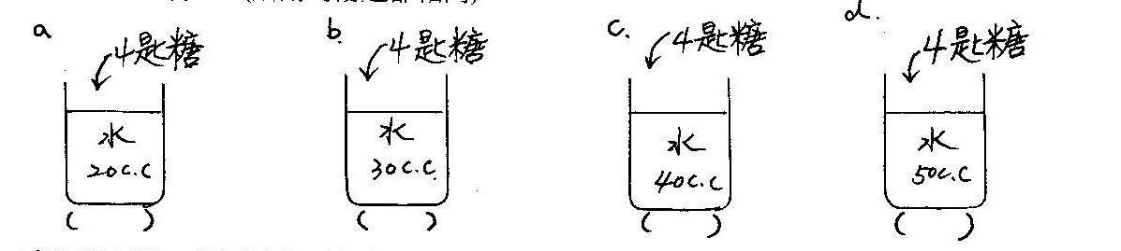

六、排排看，請將月亮形狀變化由這次滿月排到下次滿月，依出現次序排出1、2、3、4、5、6：每題1分（共6分）

( 1 ) ( ) ( ) ( ) ( ) ( ) ( )
七、下圖是溫度對甲物質在水中溶解量所做的長條圖依圖答題：（共6分）
①由長條圖來看，這三杯水能溶解甲物質的量各是多少？
冷水是（ ）匙， 溫水是（ ）匙 熱水是（ ）匙
②從這個實驗可以得到什麼結論？
水的溫度愈（ ），甲物質能溶解的量愈（ ）
③若把冷水加熱，溶解的甲物質可能會有什麼現象發生？（ ）

